- 假設工程規劃

一、供電設備
本工程施工期間所需電力將利用自備發電機提供為主。

二、給水設備
本工程施工期間之用水來源將利用水車或抽水機取水做為工程所需之用水來源。生活飲用水以瓶裝或桶裝水供施工人員飲用。

三、施工房舍
本工程施工人員平均約有7~15人，施工人員每日通勤，故將不另設立施工房舍。

四、洗車設備
本工程為封閉式施工區域，故將於車輛進出口設置臨時洗車設備或高壓沖洗設備。

五、工區規劃配置
本工區施工布設主要有臨時工務所、車輛機具停放區、材料堆置區等；本工程平面布置規劃，詳如圖6-2所示。
(一)臨時工務所：
於工區旁設置一民房作為臨時辦公室，面積約8 坪。
(二)車輛機具停放區：
本工程預計動員機具，挖土機2輛，所需停車面積約50 M²。
(三)材料堆置區：
預計堆置工區內之材料計有鋼筋、模板與塊石等，所需堆置面積約50 M²。

六、交通安全維持計畫
(一)交通現況評估：
本工程位於新竹市舊港島，除出入工區之工程車輛須經過舊港大橋外，並未使用或影響周邊道路之情形。
(二)占用道路面積及位置：
本工程無使用或占用周邊道路之情形。
(三)影響交通安全之因素：
施工期間除車輛進出工區將影響鄰近交通外，其餘期間將不至影響附近之交通安全。
(四)交通維持方式及設施之布設與撤除：
為維護工區附近人車之安全，工區出入口將設置下列安全設施：
1.本工程除依規設置護欄外，另將於工區前後設立交通錐、夜間警示燈及各種施工警示標誌等，以維持交通安全。
2.人員配置部分，施工期間將設置1~2人於交通顛峰期配合指揮交通，有關人員並配置指揮棒、反光背心及工程安全帽。
3.工程完成後，將交通設施撤除工區。

圖6-1 工區位置圖
賞夕陽平台
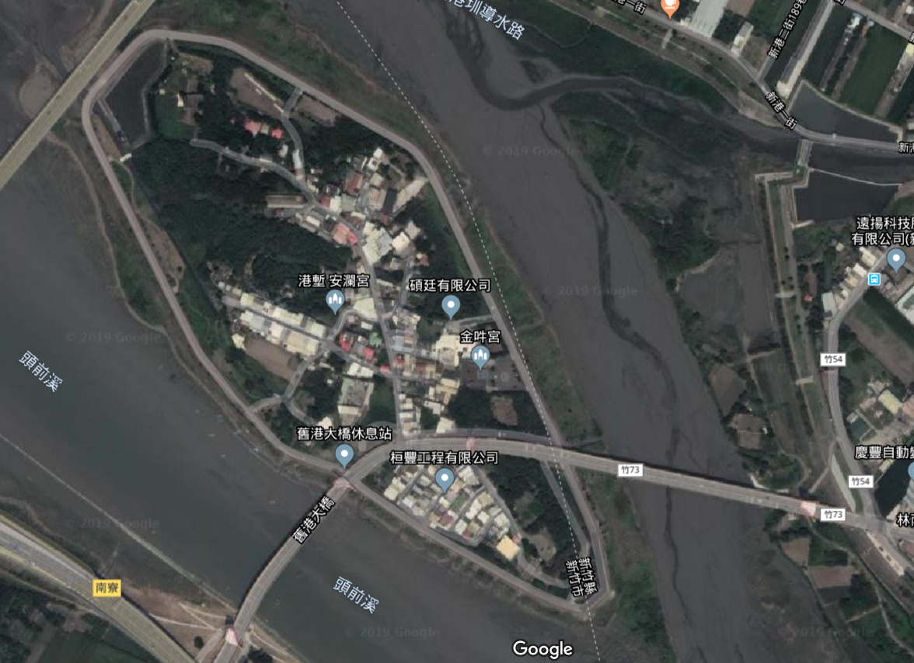
魚鱗藝象牆
繫船意象牆
船舷矮牆
圖6-2 平面布置規劃

工務所、車輛停放區、材料堆置區
圖6-3 施工圍籬布置規劃

施工圍籬大門
施工圍籬

